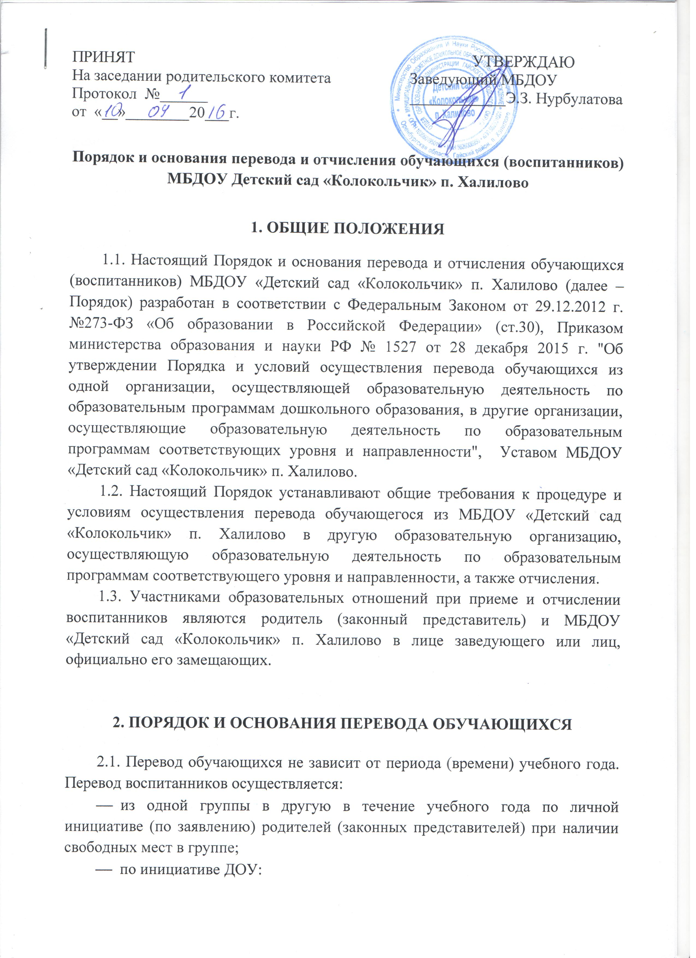

в следующую возрастную группу при усвоении в полном объеме образовательных программ в начале учебного года на 1 сентября;
в другие группы на время карантина, при уменьшении количества детей, в летний период;
- временно в другую образовательную организацию на период проведения ремонтных работ в ДОУ на основании распорядительного акта отдела образования Администрации Гайского городского округа;
- по инициативе родителей (законных представителей) в другую образовательную организацию.
2.2. Перевод обучающегося из ДОУ в другую образовательную организацию дошкольного образования осуществляется в следующих случаях:
- по инициативе родителей (законных представителей) обучающегося;
- в случае прекращения деятельности ДОУ, аннулирования лицензии на осуществление образовательной деятельности;
- в случае приостановления действия лицензии.
2.3. В случае перевода обучающегося по инициативе родителей (законных представителей) родители (законные представители) обучающегося:
- осуществляют выбор принимающей организации;
- обращаются в выбранную организацию с запросом о наличии свободных мест соответствующей возрастной категории обучающегося и необходимой направленности группы, в том числе с использованием информационно-телекоммуникационной сети "Интернет" (далее - сеть Интернет);
- при отсутствии свободных мест в выбранной организации обращаются в отдел образования администрации Гайского городского округа для определения принимающей организации из числа муниципальных образовательных организаций;
- обращаются в МБДОУ «Детский сад «Колокольчик» п. Халилово с заявлением об отчислении обучающегося в связи с переводом в принимающую организацию.
2.3.1. На основании заявления родителей (законных представителей) обучающегося об отчислении в порядке перевода заведующий ДОУ :
- в трехдневный срок издает приказ об отчислении обучающегося в порядке перевода с указанием принимающей организации.
- выдает родителям (законным представителям) личное дело обучающегося (далее - личное дело).
2.3.2. Личное дело представляется родителями (законными представителями) обучающегося в принимающую организацию вместе с заявлением о зачислении обучающегося в указанную организацию в порядке перевода из исходной организации и предъявлением оригинала документа, удостоверяющего личность родителя (законного представителя) обучающегося. Требование предоставления других документов в качестве основания для зачисления обучающегося в принимающую организацию в связи с переводом из исходной организации не допускается.
2.3.3. После приема заявления и личного дела принимающая организация:
- заключает договор об образовании по образовательным программам дошкольного образования (далее - договор) с родителями (законными представителями) обучающегося и в течение трех рабочих дней после заключения договора издает распорядительный акт о зачислении обучающегося в порядке перевода по образовательным программам дошкольного образования соответствующей направленности;
- уведомляет письменно ДОУ о зачислении обучающегося в порядке перевода.
2.3.4. Принимающая организация при зачислении обучающегося, отчисленного из ДОУ, в течение двух рабочих дней с даты издания распорядительного акта о зачислении обучающегося в порядке перевода письменно уведомляет (Приложение 2) исходную организацию о номере и дате распорядительного акта о зачислении обучающегося в принимающую организацию.
2.4. Перевод обучающегося в случае прекращения деятельности исходной организации, аннулирования лицензии, в случае приостановления действия лицензии.
2.4.1. О причине, влекущей за собой необходимость перевода обучающихся, ДОУ обязано уведомить отдел образования администрации Гайского городского округа, родителей (законных представителей) обучающихся в письменной форме, а также разместить указанное уведомление на своем официальном сайте в сети Интернет:
- в случае аннулирования лицензии - в течение пяти рабочих дней с момента вступления в законную силу решения суда;
- в случае приостановления действия лицензии - в течение пяти рабочих дней с момента внесения в Реестр лицензий сведений, содержащих информацию о принятом региональным органом исполнительной власти, осуществляющим функции по контролю и надзору в сфере образования решении о приостановлении действия лицензии.
2.4.2. При принятии решения о прекращении деятельности ДОУ в соответствующем распорядительном акте отдела образования администрации Гайского городского округа указывается принимающая организация либо перечень принимающих организаций (далее вместе - принимающая организация), в которую(ые) будут переводиться обучающиеся на основании письменных согласий их родителей (законных представителей) на перевод.
2.4.3. О предстоящем переводе ДОУ в случае прекращения своей деятельности обязано уведомить родителей (законных представителей) обучающихся в письменной форме в течение пяти рабочих дней с момента издания распорядительного акта отдела образования администрации Гайского городского округа о прекращении деятельности ДОУ, а также разместить указанное уведомление на своем официальном сайте в сети Интернет. Данное уведомление должно содержать сроки предоставления письменных согласий родителей (законных представителей) обучающихся на перевод обучающихся в принимающую организацию.
2.4.4. Учредитель, за исключением случая, указанного в пункте 2.4.2. настоящего Порядка, осуществляет выбор принимающей организации с использованием информации, предварительно полученной от ДОУ, о списочном составе обучающихся с указанием возрастной категории обучающихся, направленности группы и осваиваемых ими образовательных программ дошкольного образования.
2.4.3. Заведующий ДОУ или уполномоченные им лица должны в течение десяти рабочих дней с момента получения запроса отдела образования администрации Гайского городского округа письменно проинформировать о возможности перевода обучающихся.
2.4.4. ДОУ доводит до сведения родителей (законных представителей) обучающихся полученную от учредителя информацию об организациях, реализующих образовательные программы дошкольного образования, которые дали согласие на перевод обучающихся из исходной организации, а также о сроках предоставления письменных согласий родителей (законных представителей) обучающихся на перевод обучающихся в принимающую организацию. Указанная информация доводится в течение десяти рабочих дней с момента ее получения и включает в себя: наименование принимающей организации, перечень реализуемых образовательных программ дошкольного образования, возрастную категорию обучающихся, направленность группы, количество свободных мест.
2.4.5. После получения письменных согласий родителей (законных представителей) обучающихся заведующий ДОУ издает приказ об отчислении обучающихся в порядке перевода в принимающую организацию с указанием основания такого перевода (прекращение деятельности исходной организации, аннулирование лицензии, приостановление деятельности лицензии).
2.4.6. В случае отказа от перевода в предлагаемую принимающую организацию родители (законные представители) обучающегося указывают об этом в письменном заявлении.
2.4.7. ДОУ передает в принимающую организацию списочный состав обучающихся, письменные согласия родителей (законных представителей) обучающихся, личные дела.
2.4.8. На основании представленных документов принимающая организация заключает договор с родителями (законными представителями) обучающихся и в течение трех рабочих дней после заключения договора издает распорядительный акт о зачислении обучающегося в порядке перевода в связи с прекращением деятельности исходной организации, аннулированием лицензии, приостановлением действия лицензии.
В распорядительном акте о зачислении делается запись о зачислении обучающегося в порядке перевода с указанием исходной организации, в которой он обучался до перевода, возрастной категории обучающегося и направленности группы.
2.4.9. В принимающей организации на основании переданных личных дел на обучающихся формируются новые личные дела, включающие в том числе выписку из распорядительного акта о зачислении в порядке перевода, соответствующие письменные согласия родителей (законных представителей) обучающихся.

3. ОТЧИСЛЕНИЕ ОБУЧАЮЩИХСЯ

3.1. Образовательные отношения прекращаются в связи с отчислением обучающихся из ДОУ:
- в связи с получением образования (завершением образования) по достижении детьми шести лет и шести месяцев, но не позже достижения ими восьми лет;
- досрочно по инициативе родителей (законных представителей) в случае перевода воспитанника для продолжения освоения программы в другую организацию, осуществляющую образовательную деятельность;
- по обстоятельствам, не зависящим от воли родителей (законных представителей) воспитанника и ДОУ, осуществляющего образовательную деятельность, в том числе в случаях ликвидации организации, осуществляющей образовательную деятельность, аннулирования лицензии на осуществление образовательной деятельности.
3.2. Основанием для прекращения образовательных отношений является приказ об отчислении воспитанника из ДОУ, изданный в течение трех дней после заявления родителей (законных представителей).
3.3. Отчисление воспитанников осуществляется путём расторжения договора об образовании, заключённого между ДОУ и родителем (законным представителем).
3.4. Права и обязанности воспитанника, предусмотренные законодательством об образовании и локальными нормативными актами образовательной организации, прекращаются с даты его отчисления из МБДОУ № 21.
3.5. При отчислении воспитанника организуется вакантное место для приема в ДОУ. Информация о вакантном месте доступна на официальном сайт ДОУ и в АИС «Электронная очередь: очередь и контингент в ДОО».

Приложение 1
Порядок и основания перевода и отчисления
обучающихся (воспитанников) МБДОУ № 21

Заведующему МБДОУ «Детский сад
«Колокольчик» п. Халилово
Нурбулатовой Э.З.

от ___________________________
______________________________
проживающего по адресу:
______________________________
______________________________
______________________________
(телефон)

ЗАЯВЛЕНИЕ

Прошу Вас исключить из списков воспитанников МБДОУ «Детский сад «Колокольчик» п. Халилово моего ребенка
_________________________________________________________________
(Ф.И.О. ребёнка, дата рождения)

Направленность группы _____________________________________________

с « ____» «___________________» 20___года __________________________

__________________________________________________________________
(Причина выбытия)

______________________________________________________________________________
наименование принимающей организации. В случае переезда в другую местность родителей (законных представителей) обучающегося указывается в том числе населенный пункт, муниципальное образование, субъект Российской Федерации, в который осуществляется переезд.

«____» _______________ 20___ г. __________________ /________________
Подпись (расшифровка)

Приложение 2
Порядок и основания перевода и отчисления
обучающихся (воспитанников) МБДОУ № 21

УВЕДОМЛЕНИЕ

Муниципальное бюджетное дошкольное учреждение «Детский сад «Колокольчик» п. Халилово Гайского городского округа Оренбургской области сообщает, что «___» ___________ _____ г. поступило заявление родителя (законного представителя) ______________________________________________________________
(ФИО родителя (законного представителя)
о приеме (зачислении) в МБДОУ «Детский сад «Колокольчик» п. Халилово обучающегося (воспитанника)
_______________________________________________________________
(ФИО воспитанника, дата рождения)
в порядке перевода из ____________________________________________ .
Основание возникновения образовательных отношений:
Приказ о зачислении №_____ от __________________.

Заведующий _______________Э.З. Нурбулоатова

